СОГЛАСОВАНО  Начальник ОГАИ УВД администрации Октябрьского района г.Минска  ________________ С.М. Коледа  «___» ___________ 2023 г. | СОГЛАСОВАНО  Директор государственного учреждения образования  «Гимназия № 56 г.Минска»  _________________ О.В.Палазник  «___» ______________ 2023 г.

ПАСПОРТ
дорожной безопасности
государственного учреждения образования
«Гимназия № 56 г.Минска»

I. Общие сведения

Государственное учреждение образования «Гимназия № 56 г.Минска»
(полное наименование учреждения образования)

Тип учреждения образования учреждение общего среднего образования

Юридический адрес:220039, г. Минск, ул. Воронянского, д. 11, корп. 2

Учреждение образования имеет два здания, расположенные по адресам:
220039, г. Минск, ул. Воронянского, д. 11, корп. 2 (далее – здание №1)
220007, г. Минск, ул. Жуковского, д. 6, корп. 4 (далее – здание № 2)

Администрация учреждения образования:

Директор гимназии: | Палазник  Оксана Владимировна | тел.: 375-54-15
Заместители директора  по учебной работе: | Кравцова  Марина Тадеушевна | тел.: 377-51-23
 | Ярош Наталья Анатольевна | тел.: 377-51-23
 | Синяева Людмила Николаевна | тел.: 396-26-81
Заместитель директора  по воспитательной работе: | Мордас Алеся Ивановна | тел.: 377-95-13

Ответственные от ОГАИ администрации Октябрьского района г.Минска инспектор ДПС : Путято Дмитрий Владимирович.
Старший инспектор ДПС Гурда Сергей Васильевич

Количество обучающихся: 1170
в здании №1 – 783
в здании № 2 – 387
Наличие уголка по БДД:
в здании №1 – имеется, 1 этаж
в здании № 2 – имеется, 1 этаж

Наличие кабинета по БДД: не имеется
Наличие центра по БДД: не имеется
Наличие автогородка или автоплощадки по БДД: не имеется

Наличие отряда ЮИД: 15 членов
Руководитель отряда ЮИД:
педагог-организатор Анискевич Анастасия Петровна, тел.: 377-05-92

Наличие и состояние ограждения территории, запирающих устройств и шлагбаумов:
в здании №1 – имеются ограждения и запирающие устройства, состояние удовлетворительное
в здании №2 – имеются ограждения и запирающие устройства, состояние удовлетворительное

Наличие автобуса в учреждении образования: не имеется

Режим работы учреждения образования:

1-ая смена: | 08.30 – 15.15
внеклассные занятия: | 15.15 – 20.00
Режим работы в шестой школьный день: | 09.00 – 15.00

II. Схема организации дорожного движения вблизи
здания, расположенного по адресу: ул.Воронянского, д.11, корп.2
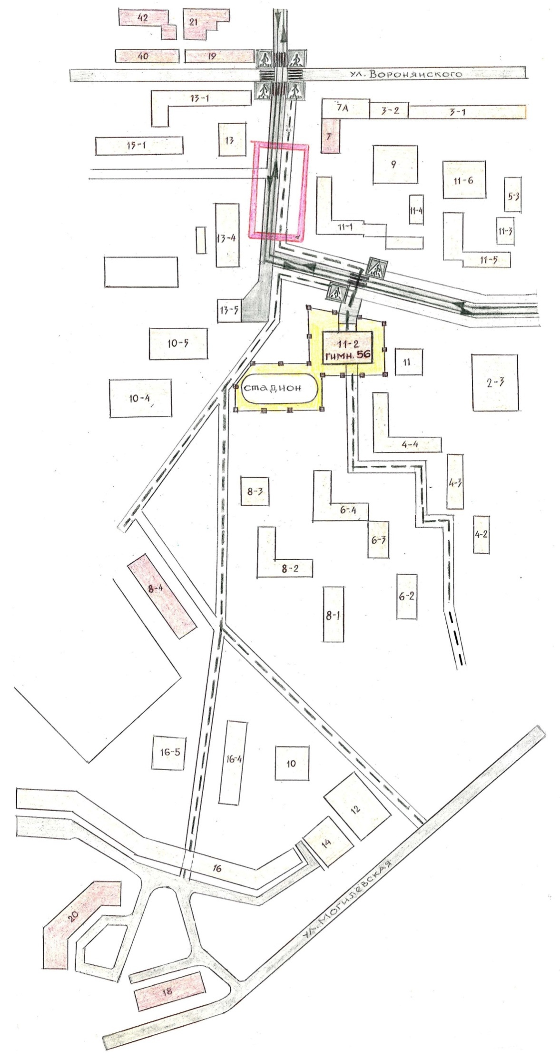
24
5
III. Схема маршрутов безопасного движения учащихся
«Дом-Школа-Дом»
(к зданию, расположенному по адресу: ул.Воронянского, д.11, корп.2)

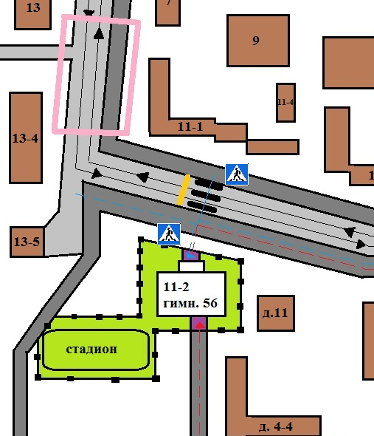

Условные обозначения
к схемам организации дорожного движения маршрутов безопасного движения учащихся «Дом-Школа-Дом» к зданию, расположенному по адресу: ул.Воронянского, д.11,корп.2
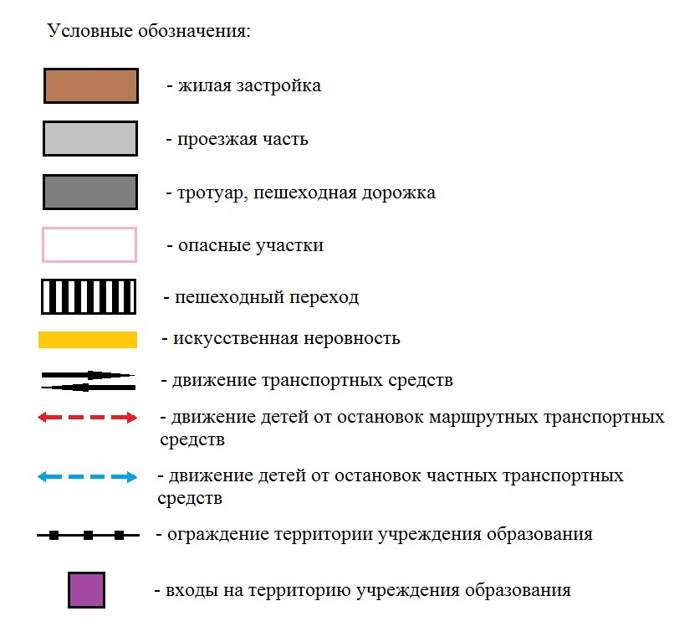

IV. Схема организации дорожного движения вблизи
здания, расположенного по адресу: ул.Жуковского, д.6, корп.4
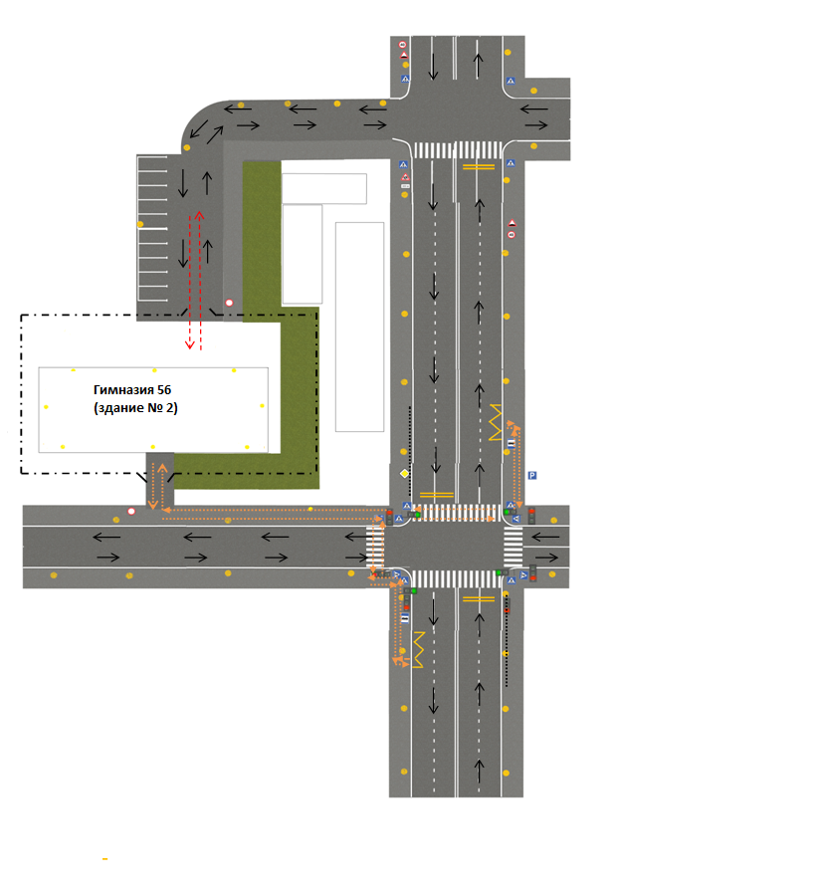

V. Схема маршрутов безопасного движения учащихся
«Дом-Школа-Дом»
(к зданию, расположенному по адресу: ул.Жуковского, д.6,корп.4)
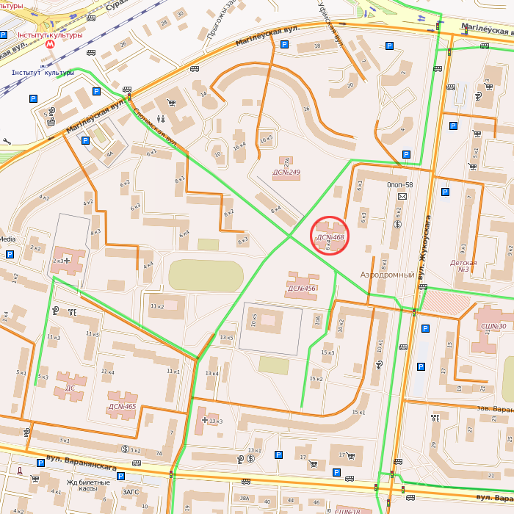
Условные обозначения
к схемам организации дорожного движения маршрутов безопасного движения учащихся «Дом-Школа-Дом» к зданию, расположенному по адресу: ул.Жуковского, д.6,корп.4

··········· | - пешеходное ограждение
-·-·-·-·-·-· | - ограждение
 | - искусственная неровность
 | - искусственное освещение
 | - направление движения транспортного потока
··········· | - направление движения детей от остановок маршрутных транспортных средств
----------- | - направление движение детей от остановочных частных транспортных средств
 | - пешеходный маршрут
 | - автомобильная дорога
 | - регулируемый пешеходный переход
 | - остановочный пункт общественного транспорта
 | - автостоянка
 | - магазин
 | - аптека
 | - парикмахерская
 | - почтовое отделение
 | - банк
 | - станция метрополитена

